SITE WEB ANNÉE DE LA PHYSIQUE

Comment procéder pour mettre en ligne un projet

Le site web anneedelaphysique.cnrs.fr est un outil central de l’Année de la physique partagé par l’ensemble de ses partenaires. Il en assure la visibilité et la cohésion par la mise en ligne des projets labellisés par tous les partenaires.
Il est donc important, pour ne pas dire nécessaire, que chacun puisse voir les projets qu’il a labellisé mis proprement et rapidement en ligne sur le site. La mise en ligne est effectuée par le pôle communication de l’Institut de physique du CNRS.
Ce document présente le processus mis en place pour que la transmission des informations sur les projets labellisés pour leur mise en ligne soit fluide.
Ce document s’inscrit donc dans la phase post-labellisation. Les projets envoyés doivent être déjà labellisés et complets.

1/ Quelles pages pour votre projet

Formats
La mise en avant des projets labellisés Année de la physique sur le site web se fait sous la forme de pages dédiées. Il existe 4 formats de pages différents, adaptés selon le projet à mettre en avant :

Page Ressources
Articles, podcasts, documentaires, ouvrages… Ce sont des pages dédiées à des ressources accessibles au grand public ou aux scolaires. Cela peut aussi bien être des ressources matérielles que des ressources en lignes.

Page Événement
Ces pages seront sur l’agenda du site web. Elles sont dédiées aux événements accessibles au grand public, en présentiel ou en ligne. Ces projets sont aussi caractérisés par une date et une localisation.

Page Espace scolaires
Ces pages sont dans une section dédiée au public scolaire. Elles sont dédiées à des actions pour ces publics uniquement et qui peuvent s’inscrire dans le projet pédagogique des enseignants, classes ou établissements.
Ce sont soit des actions déjà prévues auxquelles les classes peuvent s’inscrire, soit des actions proposées aux enseignants pour qu’ils l’organisent dans leurs classes.

Page Actualité
Ces pages sont les actualités autours de projets dans le cadre de l’Année de la physique. Elles marquent dont un « moment » important d’un projet et sont soumises à une certaine temporalité.

Comment choisir un format ?
Une fois un projet labellisé, il est important d’identifier quel(s) type(s) de page(s) permettront au mieux de le mettre en avant en fonction de son format. Un même projet peut aussi être mis en avant par plusieurs pages (un événement récurrent aura une page par occurrence).
Le partenaire ayant labellisé un projet peut demander la création de pages web en choisissant le format adapté. Pour faire ce choix, il peut se baser sur le logigramme ci-dessous :
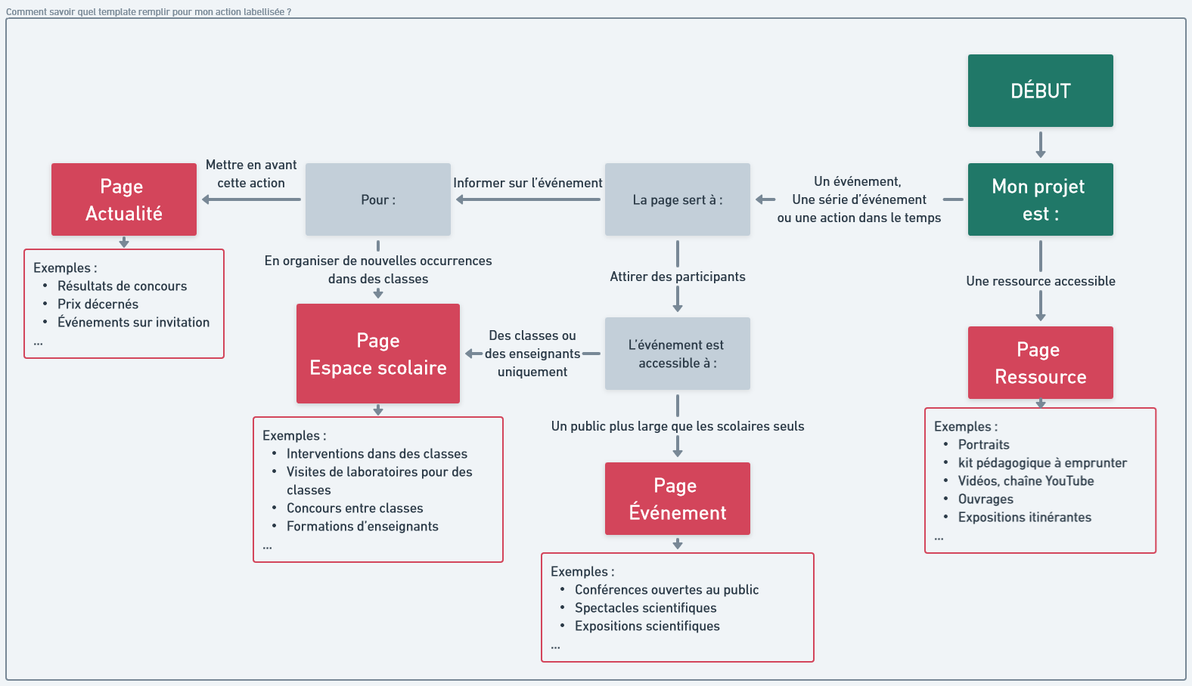

2/ Templates

Remplissage des templates
Il existe 4 templates associés à cette notice : un pour chaque type de page. Pour qu’un projet labellisé soit mis en ligne, l’organisme partenaire ayant effectué la labellisation doit transmettre les templates des pages associées remplis au pôle communication de l’Institut de physique.
Il est important que toutes les sections du template soient complétées (sauf celles spécifiquement indiquées comme optionnelles). Mieux le template sera rempli, plus la page web sera pertinente et mise en ligne rapidement. En effet, la page web sera créée directement à partir des éléments indiqués dans le template.

Envoi
Les templates remplis doivent être envoyés au pôle communication de l’Institut de physique du CNRS par mail à inp.com@cnrs.fr avec l’objet « [APhy][web] Nom de votre organisme - Nom du projet labellisé » (Exemple : « [APhy][web] SFP – Olympiades de physique »). Si le projet a déjà fait l’objet d’une mise en ligne, précisez le dans le corps du mail pour faciliter le recensement (un identifiant du dossier vous sera fourni suite au premier envoi concernant un projet).
Chaque template doit être dans un fichier distinct avec pour titre « Organisme labellisateur – Titre du projet – Type de page » (Exemple : « SFP – Olympiades de physique – Espace scolaire »).

Vous recevrez en réponse un accusé de réception et, si nécessaire, une demande d’informations complémentaire si certains éléments sont manquants. Vous serez informés lors de la mise en ligne.

4/ Résumé : les étapes suivant la labellisation d’un projet
- Choisir la ou les type(s) de page(s) adapté(s)
- Compléter le(s) template(s) associé(s)
- Les envoyer à inp.com@cnrs.fr
- Recevoir l’accusé de réception et compléter le dossier si nécessaire
- Attendre la mise en ligne des pages

